匆匆赴美—赴美游学心得
一个月前，我们踏上了美国的土地，24位从未出国的伙伴，20个小时的机程，下飞机的那一刻疲倦又激动，每个人都无比期待着接下来充满未知数的行程。转眼一个月过去了，趁着兴致，记录这一趟赴美随想。
【学习篇】
在美期间，大半时间是在康州的布里奇波特大学教室里上课，体验着美国的学生课堂，享受着美国的教学方式，刚开始一两天不太适应，一方面是倒时差容易犯困，另一方面是全英文的教学听不太懂，后来习惯了挺好的。美国大学教授上课很“随性”，这里说的随性不是随便，而是不需要太拘谨，用你最舒服的姿态来听课，教授也会用他轻松的方式上课，带动学生的氛围，但是下面坐着的是中国几所高校的学生，课堂的气氛还是有点沉闷，毕竟中国学生还是有点羞涩，记得有几次教授对我们说：“Don’t be shy”，即使这样，教授还是很兴致勃勃很有耐心地跟我们互动。我们每节课都有不同的主题，大致让我们了解美国的历史、地理、法律、音乐、宗教等方面，从大家上课的反响，感兴趣的应该是音乐和棒球课，学习几首好听的英文歌曲，掌握了棒球的基础知识，还能够亲身体验打棒球，最终我们还去现场看了一场棒球联赛，3个小时的比赛让人流连忘返，美国式的教学，其实，感受过就好。
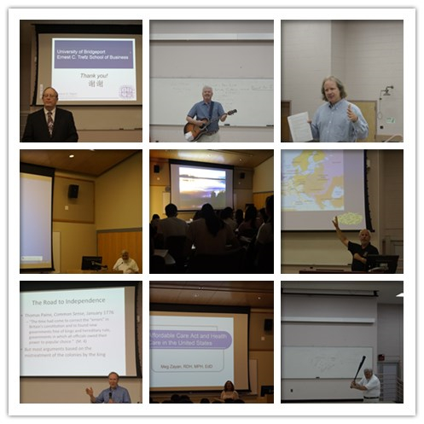
【名校篇】
没去美国之前就听过很多外国名校，那时只能上网搜索资料去了解，觉得不可望也不可及，但是这次赴美，让我看到了哈佛，走过了麻省，接触了耶鲁，参观了哥伦比亚大学，感受了普林斯顿大学，还有幸跟着西点军校的导游了解了西点军校的历史，当曾经的不可望都出现在我的眼前时，想要伸手紧紧抓住却只抓住了空气，那种感受无法比拟，这是人生第一次或许也是最后一次来过，可望却不可及，每结束一所名校的游览，回到车上我都还远远观望，直到看不见模糊的身影，很遗憾的是由于时间关系，没能去感受一下他们的图书馆，没能和他们的学子进行简单的交流，后来觉得留点遗憾才是完美，其实，来过就好。
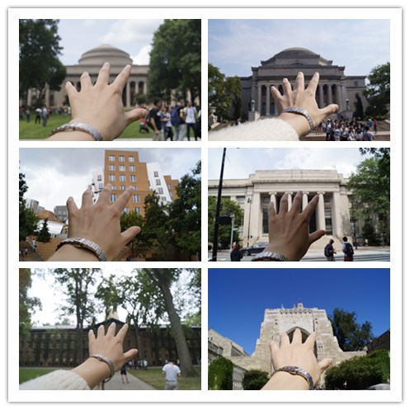
【生活篇】
美国的天蓝海蓝，空气沁人心脾，太阳起得早落得迟，我们 24人的大家庭其乐融融，每天都有新鲜好玩的事发生，由于外国的吃的让我们刚去很不习惯，所以在做饭这方面，我们音书记还有伙伴们的手艺让我们值得一提，每一餐都能“光盘”，在家没做过饭的在那边都能做出一两道菜，所以说人的潜力在特定的环境下是无限的。住宿方面也很舒适，由于离海比较近，平时没事可以逛逛海边看看日落，这样的机会不多，因为安全问题我们晚上尽量是乖乖呆在宿舍里好好休息，忘了一件开心的事，在篮球友谊赛中我们滁州学院赢得了冠军，音书记开玩笑地说“我们滁州学院也算是走出国门打了一场胜利的篮球赛啊。”总的来说，在那边生活了20多天，并没有完完全全感受到美国人的生活，但是，经历过就好。
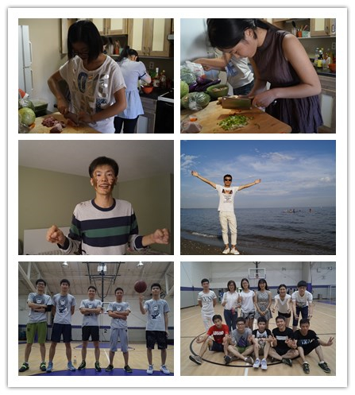
【旅游篇】
说到观光旅游，以往在电视上看到的自由女神像、华盛顿纪念碑、林肯纪念堂、白宫、费城、第五大道等等，没想到自己有天也会来，兴奋喜悦之情溢于言表，我们都迫不及待的拿起相机记录下来分享给朋友们。在旅游中，最崇拜的是能近距离的欣赏自由女神像，最享受的是去美丽小镇安静地听了一场真正意义上的音乐会，最刺激的是去了世界上最短的国界桥，连接着加拿大和美国，也体验了一把尼加拉瓜瀑布透心凉的冲击，最开心的是和大家一起去疯狂观光购物的时刻，最难忘的是华盛顿纪念碑俯视大地的壮观，虽然每个景点都只是走马观花的看看，但是，看过就好。
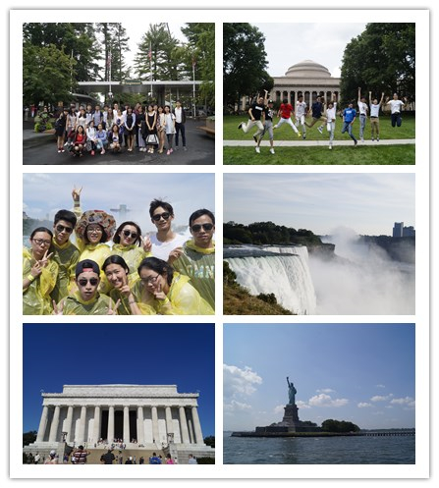
不管走的多远，不管身处何处，回了家，还是感觉家好。
整个赴美过程中，遗憾是有的，但是，和其他23位小伙伴们去过，看过，经历过，感受过，就够了，匆匆的一个月赴美游学结束了，然而有些东西还在延续，难忘的经历，我们的友谊。

数学与金融学院 甘惠文

